

TRANSPORTEUR EQUIN
Toute distance – Tout équipé
Individuel - Groupage
Demande de devis

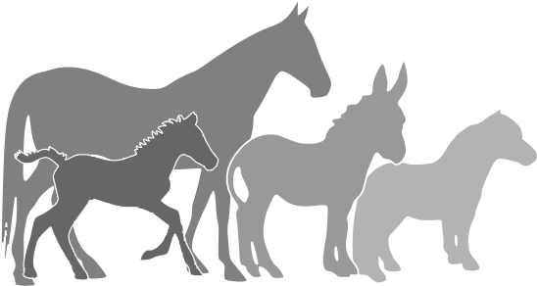
Equidé
1) Cheval Poney Âne Poulain Autre __________________________
2) Entier Hongre Jument Jument suitée TOTAL EQUIDES : ___________________
 | Toise (cm) | Poids (kgs) | Âge | Habitué à monter en :
 |  |  |  | Van | Camion | NON
1
2
3
4
5
6

Sa santé
 | Equidé | 3) Le cheval est sujet à :
 | Equidé | Stresse intense | Colique | Boiterie | Fourbure | Emphysème | Nez qui coule | Autre (préciser)
1
2
3
4
5
6

Transport
4) Préférence :
a) Voyage : Groupage Privatif
b) Type : Stalle Barres de poitrail/queue
c) La litière : Copeaux Paille Autre : _______________________________________
5) Trajet
a) Adresse de départ : ___________________________________________________________________________________
_________________________________________________________________________________________________________
c) Adresse d’arrivée : ___________________________________________________________________________________
_________________________________________________________________________________________________________
Votre Nom : ________________________________________ N° tel : _________________________________________
E-mail : _________________________________________________________________________________________________
06 23 84 09 75  transports@routedescrins.fr
ROUTE DES CRINS  www.routedescrins.fr

